QUESTÃO-AULA 30
NOME: _________________________________________ N.º:______ TURMA: _________ DATA: __________
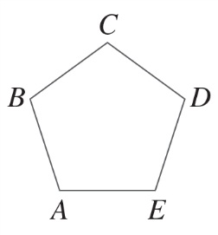
- Na figura ao lado está desenhado um pentágono regular [ABCDE]. Em qual das quatro figuras que se seguem o pentágono sombreado é a imagem do pentágono [ABCDE] obtida por meio de uma rotação de centro no ponto A e amplitude 180°?

A | 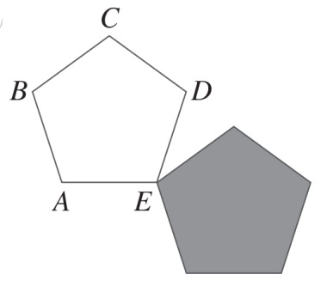 | B | 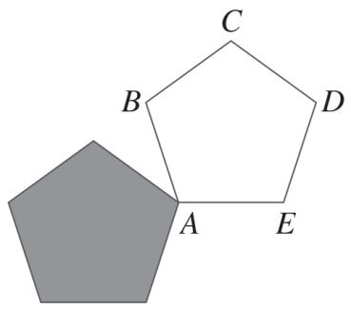
C | 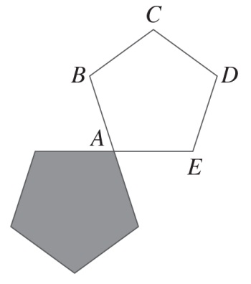 | D | 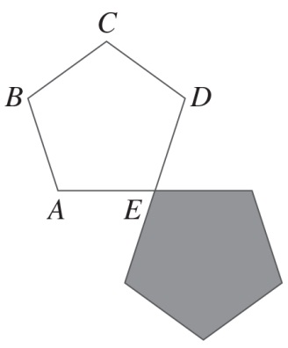
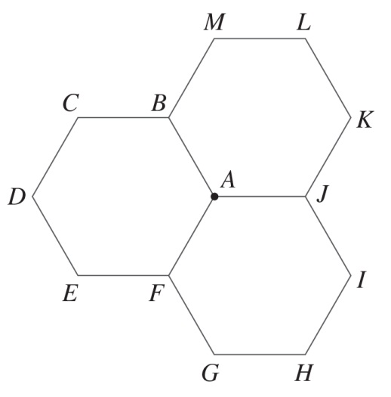
- Na figura ao lado, estão representados três hexágonos regulares, cujos vértices se designam pelas letras de A a M. Cada um dos segmentos [AB], [AF] e [AJ] é comum a dois dos hexágonos.
  - Indica uma amplitude da rotação de centro no ponto A que transforma o ponto J no ponto:
- F
- B
- J
  - Considera a rotação de centro no ponto A e amplitude 120° (sentido contrário ao dos ponteiros do relógio). Qual é a imagem do segmento [BC] nesta rotação?

